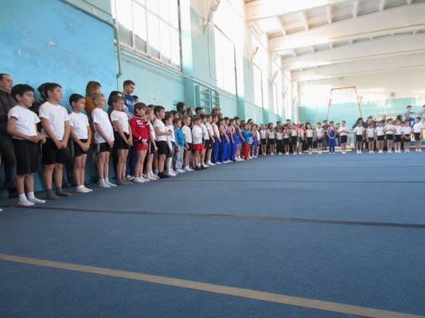
Подведены итоги первенства Министерства образования и науки Карачаево-Черкесской Республики, по спортивной гимнастике, посвященные Дню защиты детей
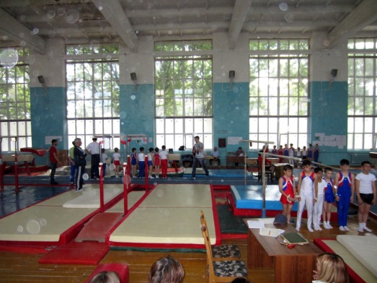
28 - 30 мая 2014 года Республиканским государственным бюджетным образовательным учреждением дополнительного образования детей «Республиканская специализированная детско-юношеская спортивная школа по спортивной гимнастике Министерства образования и науки Карачаево-Черкесской Республики» было проведено Первенство Карачаево-Черкесской Республики по спортивной гимнастике, посвященное Дню защиты детей. В соревнованиях приняли участие более 300 мальчиков и юношей. В многоборье по общей физической подготовке:
среди мальчиков 1-х классов:
1 место – Орешков Кирилл
2 место – Дудинов Илья
3 место – Аргунов Амир
Среди мальчиков 6-7 лет:
1 место – Байчоров Джамал
2 место – Жмайлов Дима
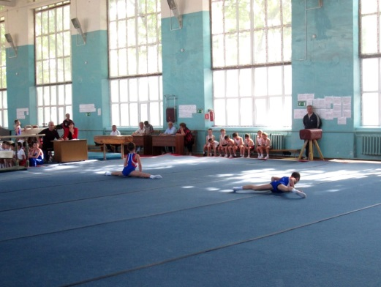
3 место – Койчуев Эскандер
В многоборьях по выполнения разрядов:
3 юношеский разряд:
1 место – Кривобоков Кирилл
2 место – Пликтусов Андрей
3 место – Эркенов Асхат
2 юношеский разряд:
1 место – Шаев Марат
2 место - Бурлаков Амир
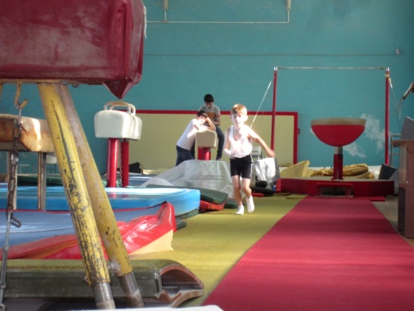
3 место – Половин Денис
1 юношеский разряд:
1 место – Даутов Ренат
2 место – Дакукин Стас
3 место – Джаубаев Аслан
3 взрослый разряд:
1 место – Понамарев Сергей
2 место – Эркенов Анзор
3 место – Геладзе Файк
2 взрослый разряд:
1 место – Подгорный Нил-Тихомир
2 место – Текеев Руслан
3 место – Дагужиев Шамиль
КМС:
1 место – Вишняков Егор
Всего массовых разрядов выполнено: 150, КМС – 1.
